2014年２月１日

谷川 岳人

一年の計は元旦に、そして一日の計は朝にあり
「東京ゲートブリッジ」特集

私のホームページのスタートは2012年の８月でしたから、本号で一年半になります。
勝手ながら、更新は、月一・月初とさせていただいている上、拙文に、未熟極まる写真等を添えたりして、恥の程を知らないことは自身が一番よく認識しております。
読者諸兄姉にとられては“お邪魔虫”の極み。紙面を借りて、甚だご迷惑おかけする儀、最初にお詫び申し上げます。
その写真とて、前月以前に撮りますので、所謂、タイムラグが発生してしまうことが今頃になって分かってきました。桜花散っている頃に梅の写真、初秋に残暑の写真、厳寒に紅葉の写真と言った塩梅です。
まあ、こんなこと気にしていたらブログなんて発信不可能。
所詮、“身勝手極まる”押し売りみたいなものなんですからご勘弁ください。
今月も、恥じらいもなく、“落書きエッセイ”的拙文を披瀝するのだ。
でも、たったひとつ自慢できるのは、私のは人畜無害、つまり、“胃もたれがしない”故に、読後感がすっきりしているのであろうことです。
まあ、お悩みの節でしたら下剤代わりにお読み下さい。

「一日の計は朝にあり、一年の計は元旦にあり」なんて申しますが、今年もまた初出社日から一番電車に乗り、日の出の陽光が東京ゲートブリッジの橋脚に一旦吸収されて照り返し、目にも眩く輝く姿を撮ろうとして通う事度々。
東京地方も今年に入ってからは零下にこそ至らないものの厳寒の好天気続き。また空気も乾燥していた関係から、日の出時間の6：51時点では、とにかく“ブルカン”でしまいました。トレーラーの行き来で然しもの大鉄橋も小刻みに震え、三脚なんて役立たず。
橋のド真ん中に、襟首立てて凍えて佇むオジンただ一人・・・。「飛び込むんじゃねえかなあ～」なんて、ドライバー諸兄に思われたりはしないか？
十数回も赴いたのに、今年は、二日目の７日に写した80％の出来がまあまあで、それ以降はガスったり、曇ったりしていて徒労に終わってしまっています。
恐竜が向かい合っている形の東京ゲートブリッジの開通は2012年２月12日。東京スカイツリーは同年５月で当初は人気を折半。
私の場合、ご近所付き合いのゲートブリッジの方にどうしても加担してしまうのですが、今の人気度は、それこそ“月とすっぽん”の差。
オラがゲートブリッジ。開通当初、一日数本だった都バスは、臨時便を出してもジンジ・バンバで超満員となり、直後にライトアップを施したりして当初は人気沸騰したものの、今ではただの恐竜橋に成り下がり、単にねじりん棒を地面に突き刺したような、何ら風情も愛嬌もない東京スカイツリーにお株を奪われてしまったようです。
でもねッ、この橋に対する私の思い入れは尋常ではなく、特に、冬場の日の出に輝くその様は被写体として絶好であり、数年にわたって続いている私だけの撮影ポイントでもあります。
本HPフォトグラフ欄では、これまで撮影してきたベイブリッジの中で、年初の日の出に絞って選び、特集として掲載させていただきました。

それぞれの写真の撮影時期や背景説明を説明させていただきます。

拙文の本来のテーマは、私の、健気なまでのメタボリック症候群脱出の努力をお伝えして、同様にお悩みの諸兄姉の、その努力への一助にすべく頑張ってきたのですが、１月は、日の出時の厳寒、加えて橋上吹きっさらしの洗礼を受けまして、寒気と震え、関節や筋肉痛、倦怠感etc・・・。体調不良の極みとはこの事。歩いてもいないのに足がつったり、夜半にこむら返り。とても、山歩き所ではありませんでした。
「後期高齢者」の括りにはめられるのを嫌い、「年相応」と言う言葉と戦ってきたつもりですが、体力の減退は致し方ないにしても、気力だけでも健在でありたいと願うことしきりです。
２月には陽だまり散策でも試行して見て、新緑の山行に備えたいと思っております。

皆様にはくれぐれもご自愛くださいますよう。

- フォトアルバム
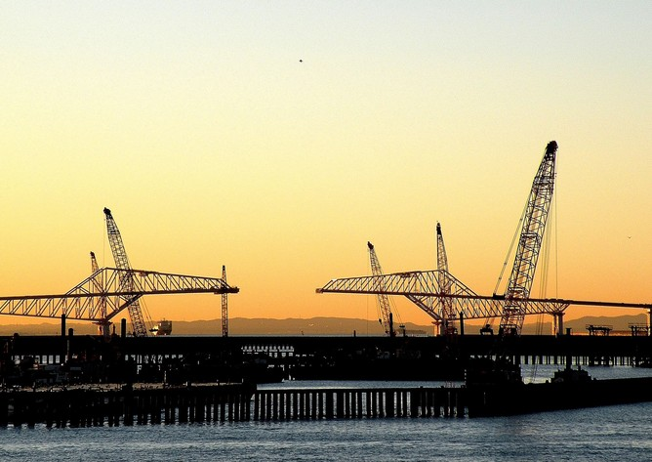
肝心の、左右の恐竜がつながっていない無様な段階の写真です。
正月の撮影ではありませんが、2010年12月23日07:07に撮影したものです。
当初、東京ゲートブリッジの開通は2011年上半期の予定でしたから、このころは“架橋”工事はまさしく“佳境”にあり、急ピッチで建設途上にあったものと思われます。

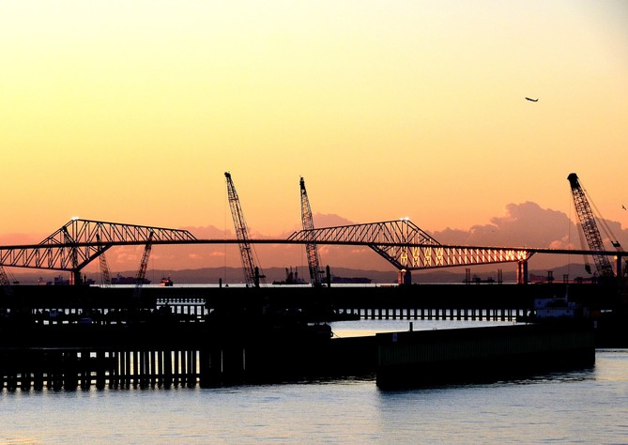
2012年1月5日06:55に撮影しました。
開通したのはこの年の2月12日でしたから、この時期は開通直前のものです。
東日本大震災は一年前の2011年3月11日。
我社のある東雲鉄鋼団地は第11号埋立地の岸壁部分にあり、液状化現象こそなかったものの、それはひどい揺れで生きた心地がしませんでした。
当然、終盤の架橋工事にも、地震の影響は少なからずあったものと推察いたします。
開通時期の、更なる遅れの原因にもなったのかも知れません。
右上にある“黒点”は羽田を離陸したばかりの小型機です。“シミ”ではありませんので念の為。
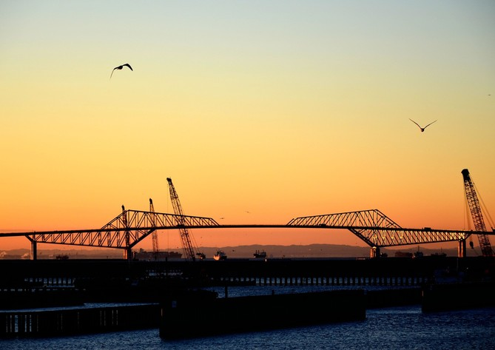
2013年1月11日07：00に撮影しました。
橋上に通行するトラックが写っています。
東京湾岸沿いの国道357号線や首都高速の渋滞緩和にはかなり役立っていると聞いています。
海鳥を二羽あしらいました。
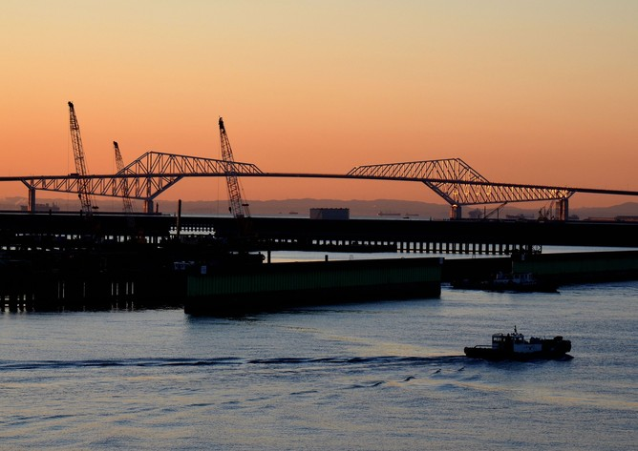
2014年1月７日07：01に撮影した、今春のものです。
早朝一番電車で駆けつけ、10回も寒風に晒されて頑張った割には出来が悪い。
まあ、“静中動あり”ではないが、去りゆく小型船がアクセントかな？
この鉄橋にしてからに、私同様に光輝あふれるとは言い難い。
それにしても東京湾と44年も対峙しているのに、“磯のかほり”なんて嗅いだことがない。スモッグとpm2.5が蔓延しているのです。正しく“死海”なのです。

